### 

### **OpenStack用户手册**

云平台的使用，主要是以租户和用户登录dashboard来实现。要想管理和使用云平台，首先要明白云平台的租户用户的概念：

租户：租户也就是云平台资源的权限，配额，及用户等若干对象的集合。可以给一个租户赋予若干资源，一定的权限，以及若干用户。租户就好像是一个部门，或者项目组的抽象。其实，在云平台里租户也叫project（项目)。

用户：用户就是云平台资源的管理者和使用者。从使用云平台的角度来讲，主要有两种类型的用户，超级管理员（admin），及普通用户。admin是云平台默认就有的，主要负责云平台的资源管理，包括建立租户用户，分配资源权限等，就好像是公司负责人，或者是项目的总负责人。普通用户就是云平台资源的实际使用者，好像是部门的员工，或者是项目组成员。

有了关于租户用户以后，还得有租户用户的一些资源和环境，如网络，镜像，云主机类型，等就可以生成云主机了。下面就以Dashboard的方式来依次讲解，如何管理和使用云平台。

### 1.1登陆Dashboard

搭建好OpenStack云计算平台后，可以访问<http://controller_IP/dashboard> ，来对云平台进行管理和使用。在本使用手册中，control_IP为10.0.15.11，因此，访问http://10.0.15.11/dashboard，界面如下图所示:

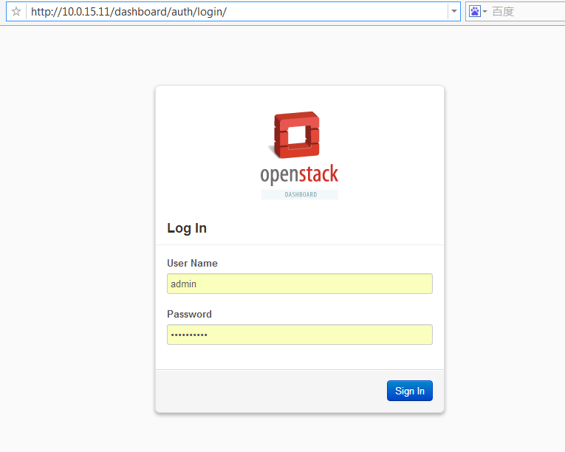

输入用户名和密码，本云平台的用户名为admin，密码假设是password，登陆成功后进入主页面,如下图所示:

因为admin具有管理员权限，所以登陆成功后会自动进入“Admin”(管理员)管理界面。如果是普通用户，则会直接进入“Project”(项目)界面。普通用户看不到Admin管理界面。如果进入的是“Admin”管理界面，点击“Project”即也可进入项目界面,如下图所示：

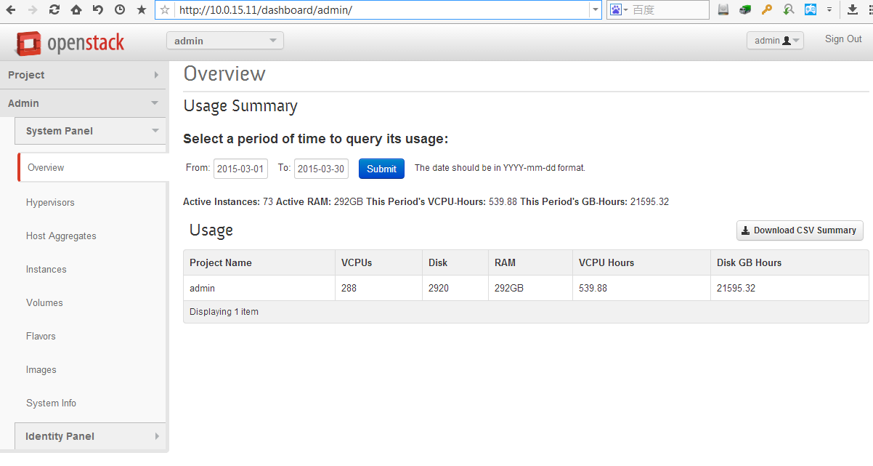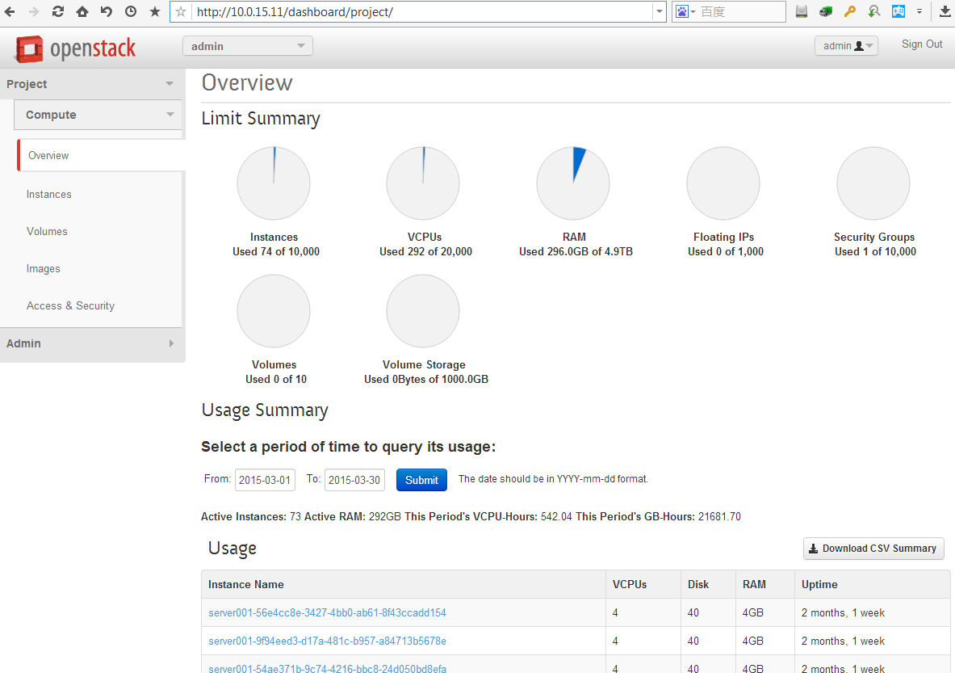

### 

### 1.2 租户用户的管理

进入管理员管理界面，点击左列的“Identity”下的“Projects”选项，即可进入租户管理界面，如下图所示：

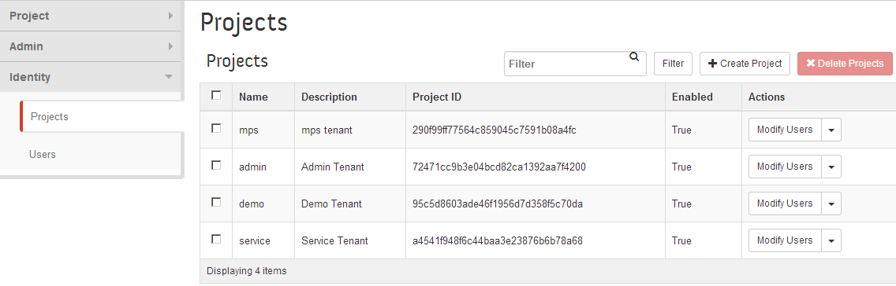

点击右上方的“Create Project”按钮，界面如下图所示:

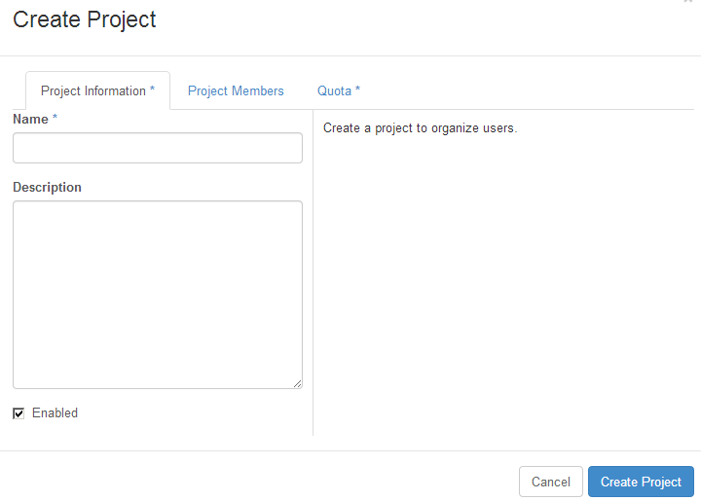

在对应的文本框填写租户名字及相关描述，还可以点击“Project Members”标签，选择用户作为租户成员，点击“Quota”标签，设置租户的资源配额。设置好以后，点击右下方的“Create Project”按钮，就完成了租户的创建。

在租户管理界面，点击某个租户后面的“Edit Project”按钮，即可进入修改租户信息的界面：

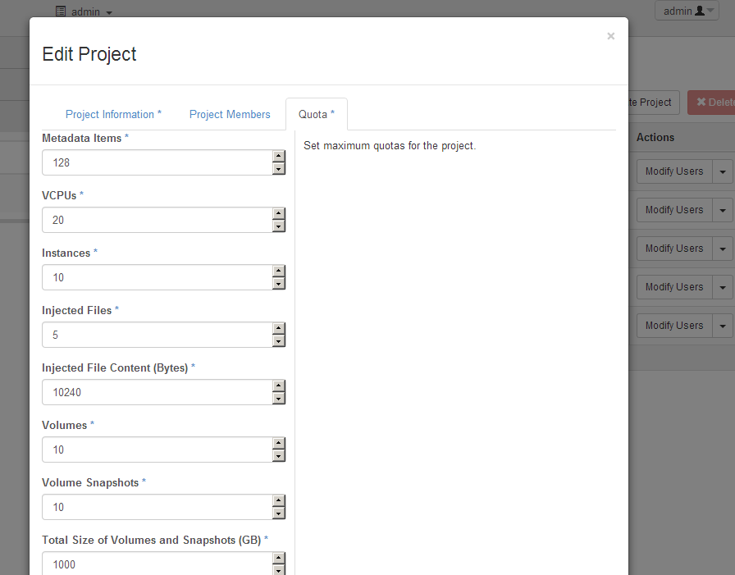

修改完后，点击右下方的“Save”按钮，即可完成修改租户信息。

在租户管理界面，每个租户后面提供了很多的功能，以后可能会用到，请大家可以自己看一下。

进入管理员管理界面，点击左列的“Identity”下的“Users”选项，即可进入用户管理界面，如下图所示：

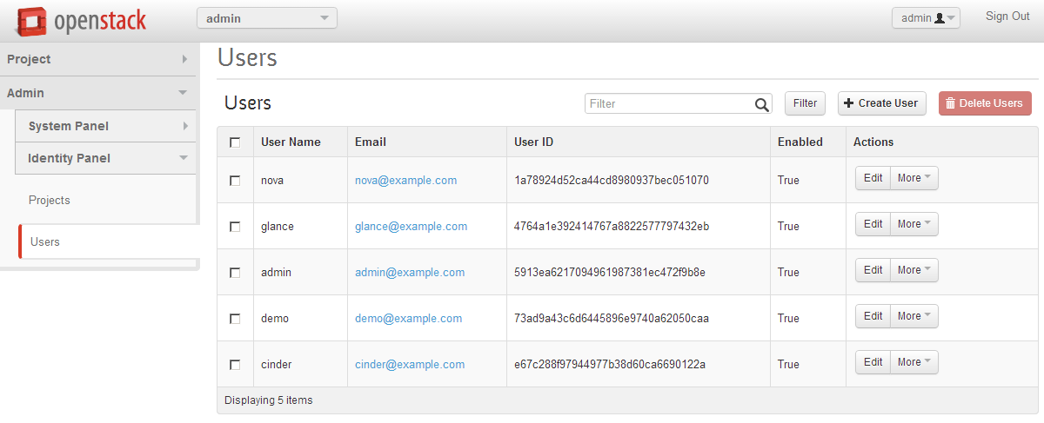

点击右上方的“Create User”按钮，弹出如下窗口:

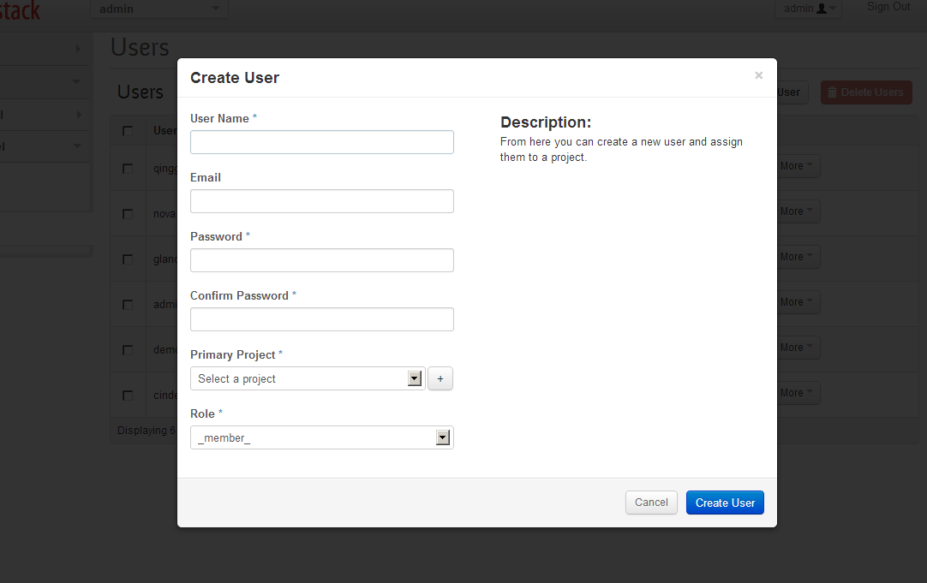

填写完用户名、Email、密码，选择好租户及角色，就可以点击右下方的“Create User”按钮，就完成了用户的创建。

在用户管理界面，点击某个用户后面的“Edit”按钮，即可进入更改用户资料的界面，

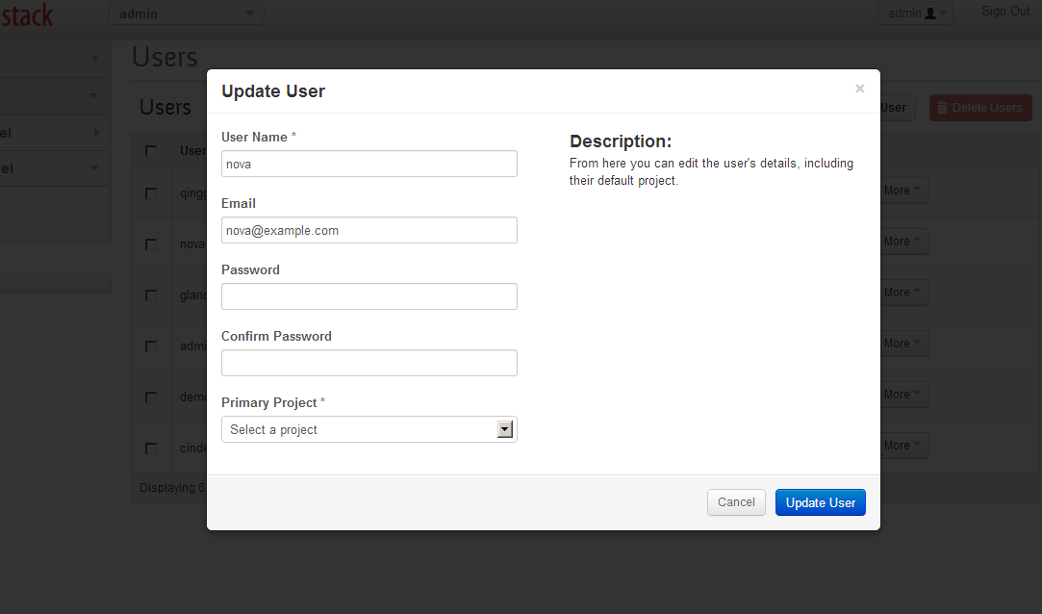

填写完资料后，点击右下方的“Update User”按钮，即可更改用户资料。

在用户管理界面，点击某个用户后面的“More”按钮，可以选择“Delete User”选项，即可删除该用户，或者，可以勾选每个用户左侧的复选框，然后再点击右上方的“Delete Users”按钮，即可批量的删除用户。

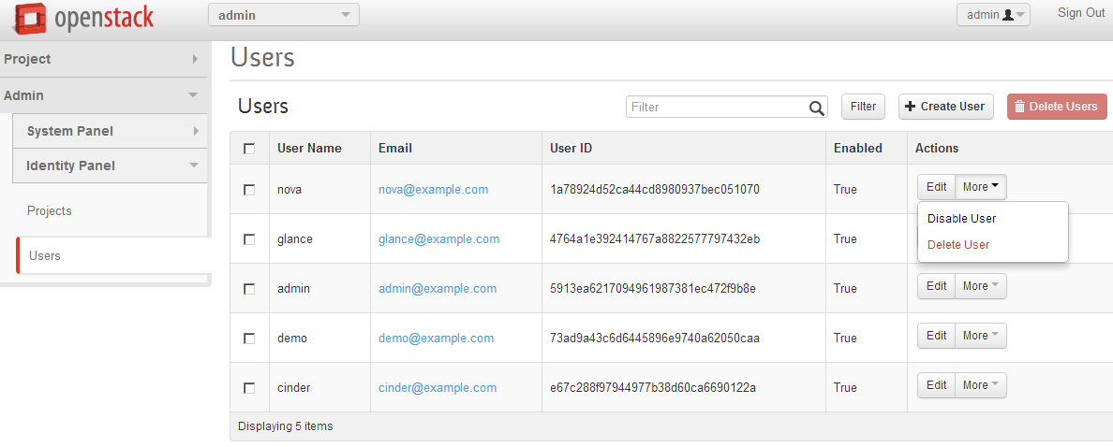

### 

### 1.3 创建租户网络

创建了租户和用户以后就要创建租户的网络，这样，租户的云主机才可以使用网络功能。租户的网络主要有两部分，公共网络和私有网络。公共网络也叫扩展网络，外网，一般在云平台搭建的时候，由admin配置好了。私有网络，也就是租户的内网，私有网络需要用户自己来创建。因此，接下来，我们通过刚才创建的用户来登录，这里假设刚才创建的租户为ProjectA,用户为user1，属于ProjectA租户。

以user1的身份登录云平台，依次点击“Project”，“Network”，“Networks”，打开网络管理界面，如下：

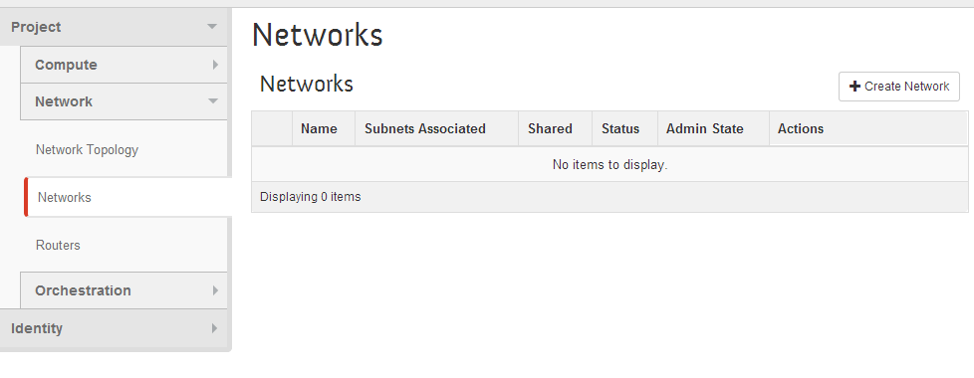

点击右上角的“Create Network”，弹出如下窗口：

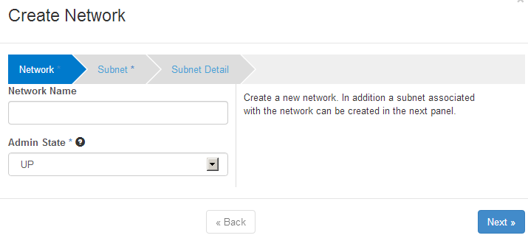

填写网络名称，点击“Next”按钮，弹出如下窗口：

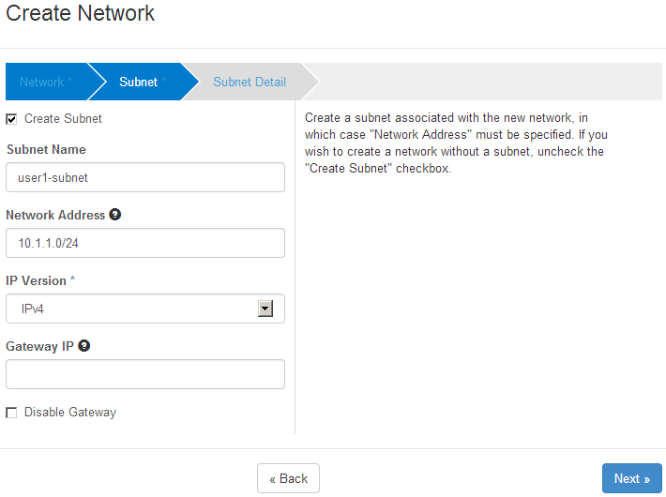

填写子网名称，以及子网的ip地址，网络地址必须是私网地址，而且是CIDR格式的，如：10.1.1.0/24 ，等，其他的保持默认即可。填写好以后点击“Next”按钮，弹出如下窗口：

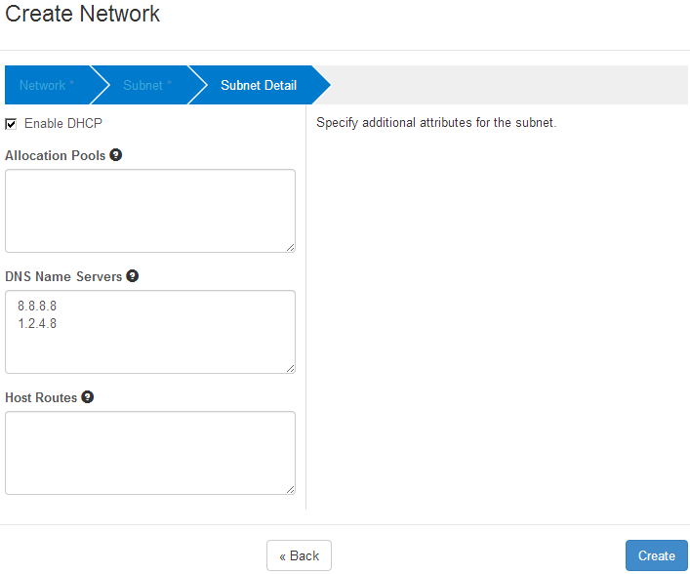

如果需要上外网需要配置一下DNS服务器，然后点击“Create”按钮，完成用户私有网络的创建。

再依次点击“Project”，“Network”，“Routers”，打开路由器管理界面，如下：

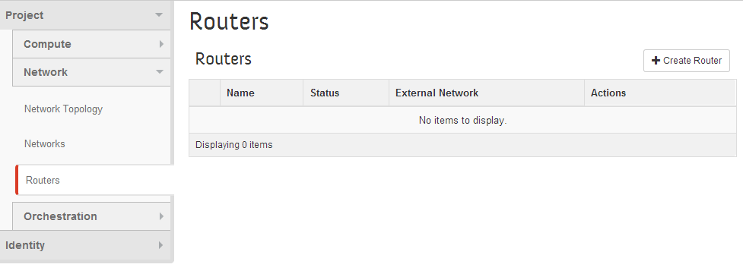

点击右上角“Create Router”按钮，弹出如下窗口：

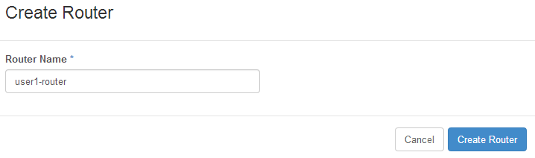

再点击“Create Router”按钮，完成租户路由器的创建，并回到如下界面：

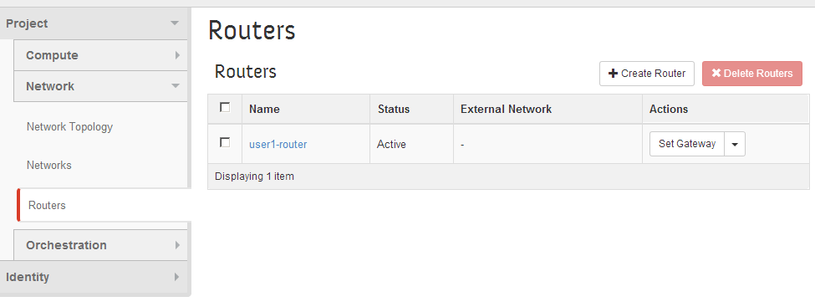

创建完租户路由器以后还需要一序列的配置，才能上外网。点击上图中的右边的“Set Gateway”按钮，弹出如下窗口：

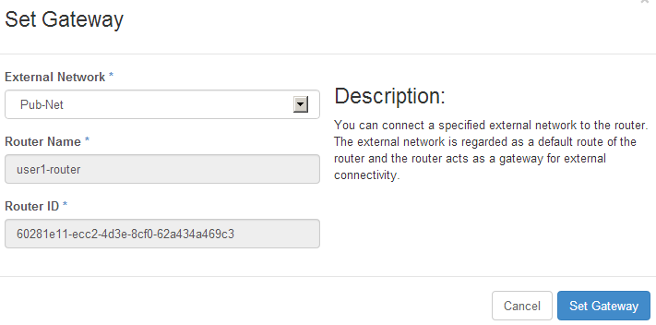

在“External Network”下面选择云平台的外部网络，假设本手册的外部网络为“Pub-Net”，再点击右边的“Set Gateway”按钮，完成设置网关，并回到如下界面：

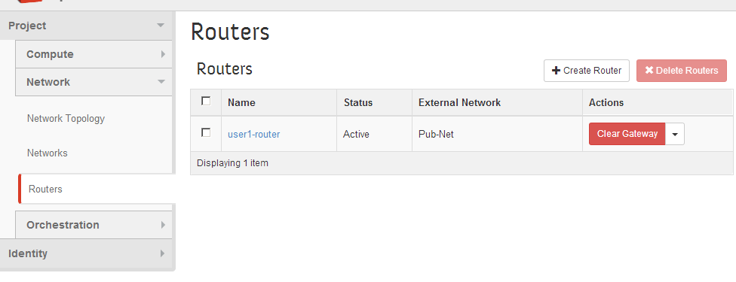

在上图点击左边的“user1-router”链接，进入“Router Details”界面，如下图：

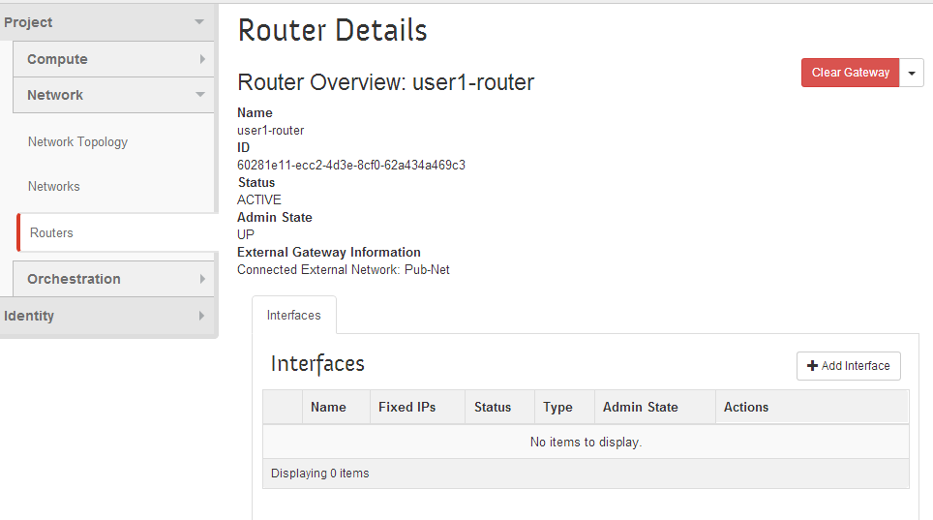

点击上图中靠右下角的“Add Interface”按钮，为路由器关联租户的私有网络，弹出窗口如下图：

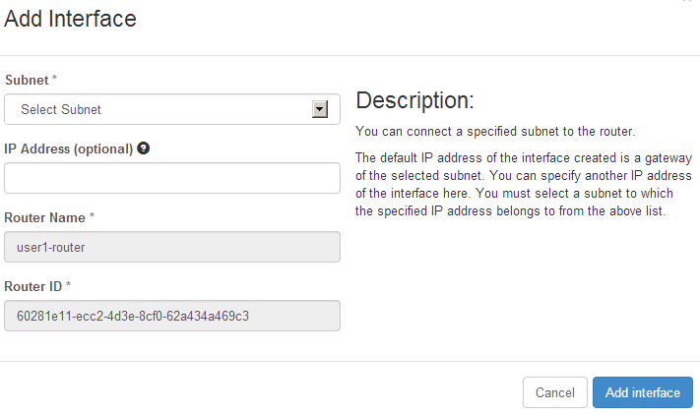

在“Subnet*”下面选择刚才创建的私有网络“user1-net”，并点击“Add Interface”按钮完成关联。

这样，租户的一个基本的网络就已经创建并配置好了，依次点击“Project”，“Network”，

“Network Topology”，便可以看到租户网络的拓扑图：

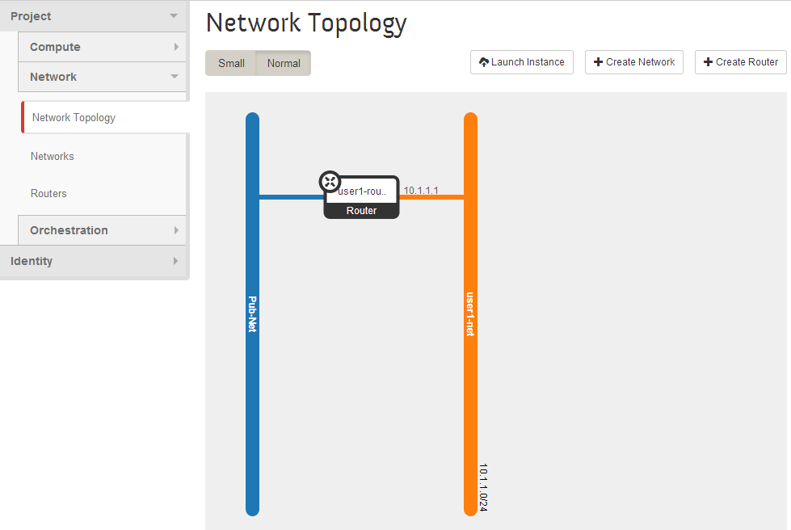

### 1.4 云主机类型（Flavor）的管理

云主机类型，也就是关于云主机配置的模板，云平台会自带一些常见配置的云主机类型。如果不能满足需求可以修改或者创建云主机类型。进入管理员管理界面，再点击左列的“System Panel”下的“Flavor”选项，即可进入云主机类型的管理界面，如下图所示：

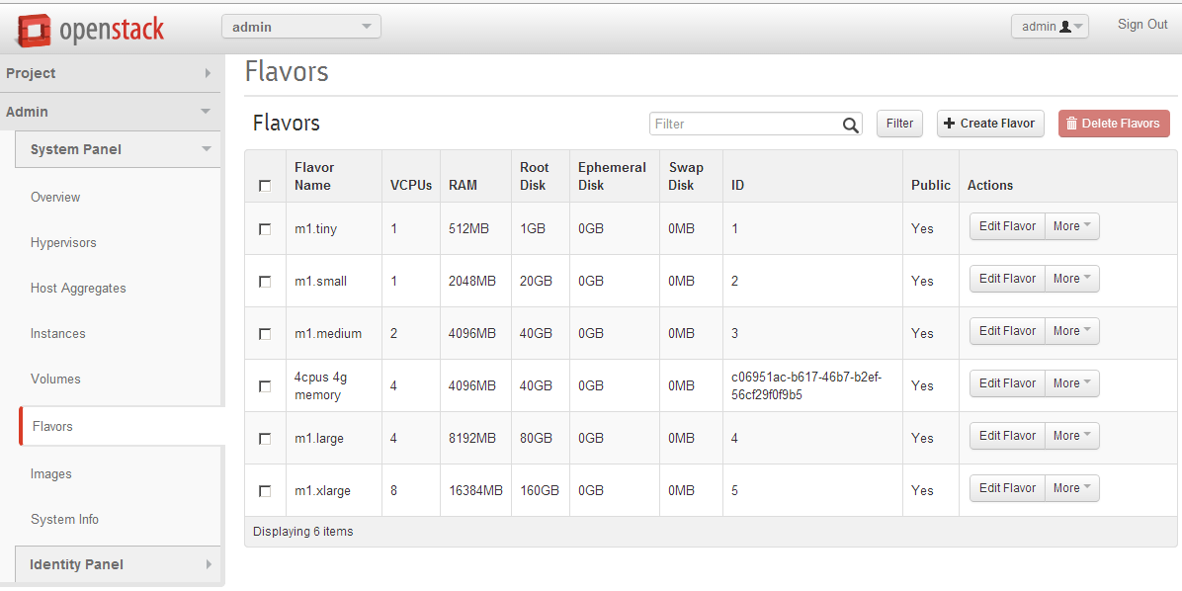

如果云平台没有我们想要的云主机类型，也可以创建自己想要的云主机类型。点击右上方的“Create Flavor”按钮，弹出如下窗口:

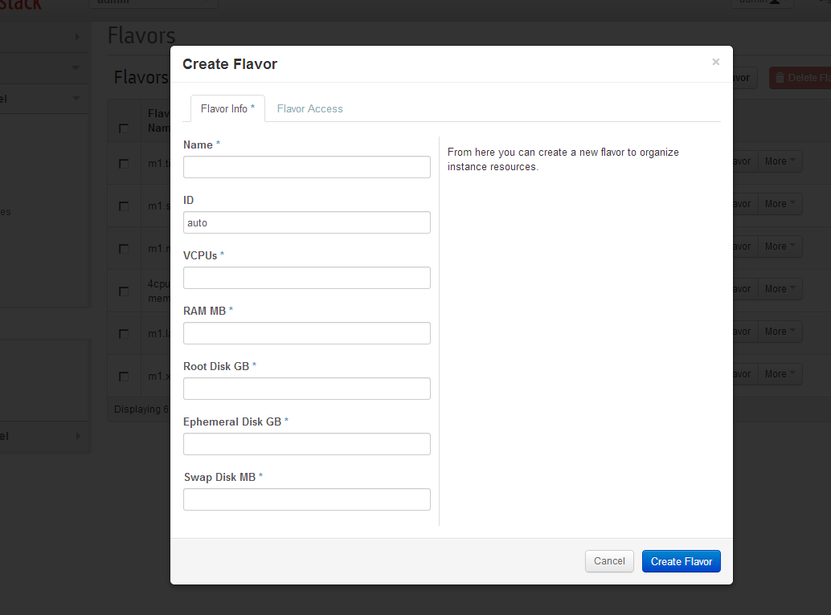

填写完相关内容后，就可以点击右下方的“Create Flavor”按钮，就完成了云主机类型的创建。

在云主机类型的管理界面，点击某个用户后面的“Edit Flavor”按钮，即可进入云主机类型的更改界面,如下图所示：

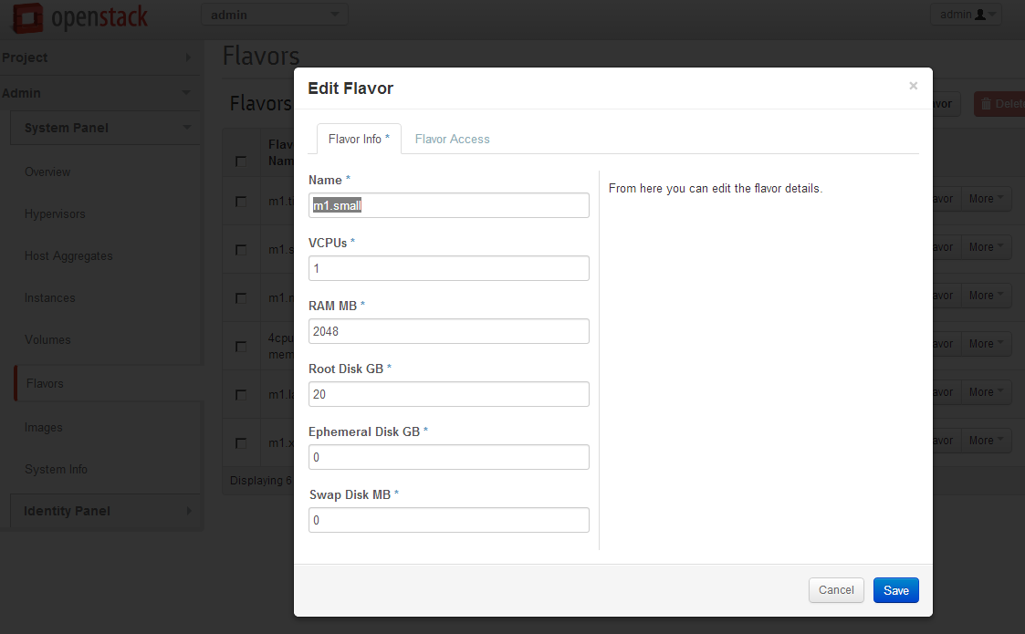

填写完资料后，点击右下方的“Save”按钮，即可更改实例的配置。

在云主机类型的管理界面，点击某个用户后面的“More”按钮，可以选择“Delete Flavor”，即可删除该云主机类型，或者，也可以勾选每个云主机类型左侧的复选框，然后再点击右上方的“Delete Flavors”按钮，即可批量的删除云主机类型。

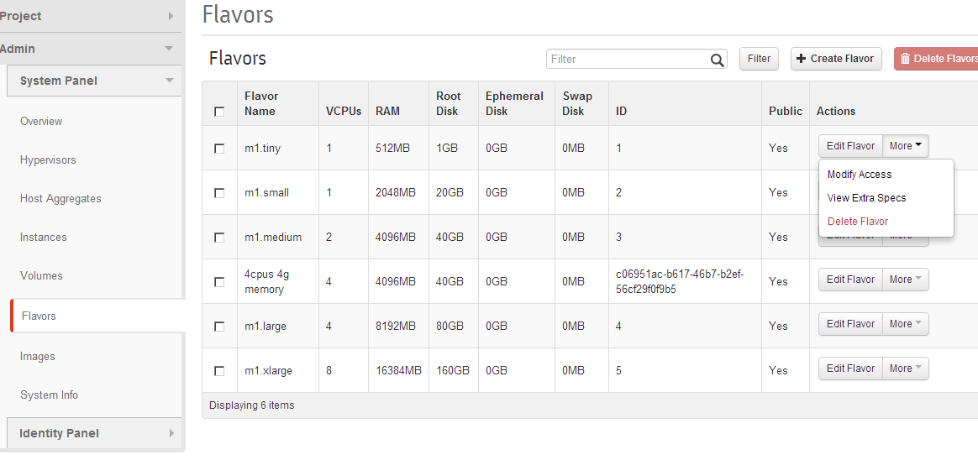

### 

### 1.5 镜像的管理

要生成云主机，还得有镜像。一般云平台会提供一些常见系统的基础镜像，满足一般的使用。如果有特殊需求也可以修改原有镜像，或上传自己的镜像。下面来介绍一些镜像管理的操作，该操作管理员和普通用户都可以做。

首先，进入管理员界面，点击左列的“System Panel”下的“Images”选项，即可进入镜像的管理界面，如下图：

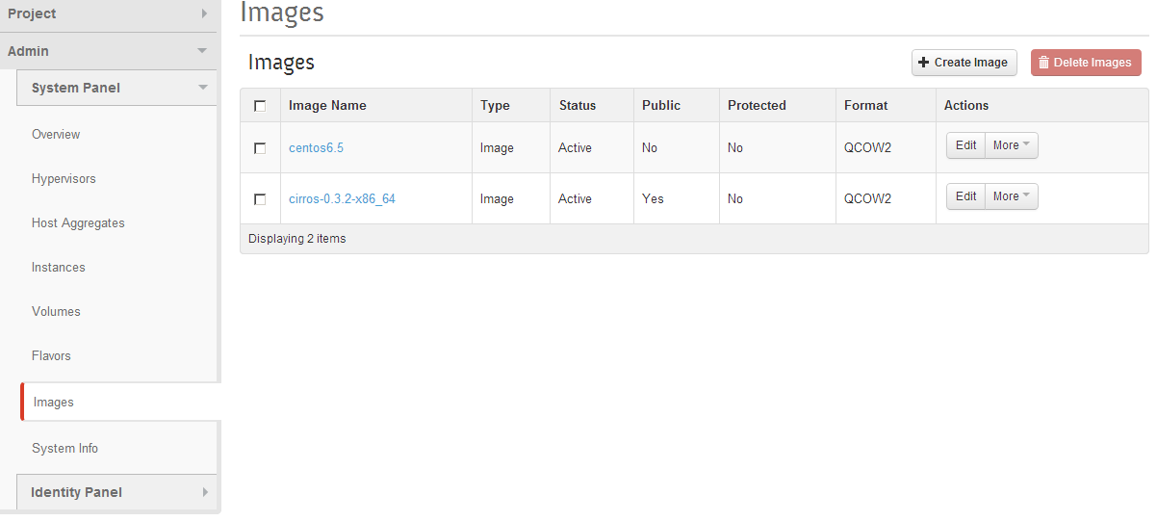

点击右上方的“Create Images”按钮，弹出如下窗口：

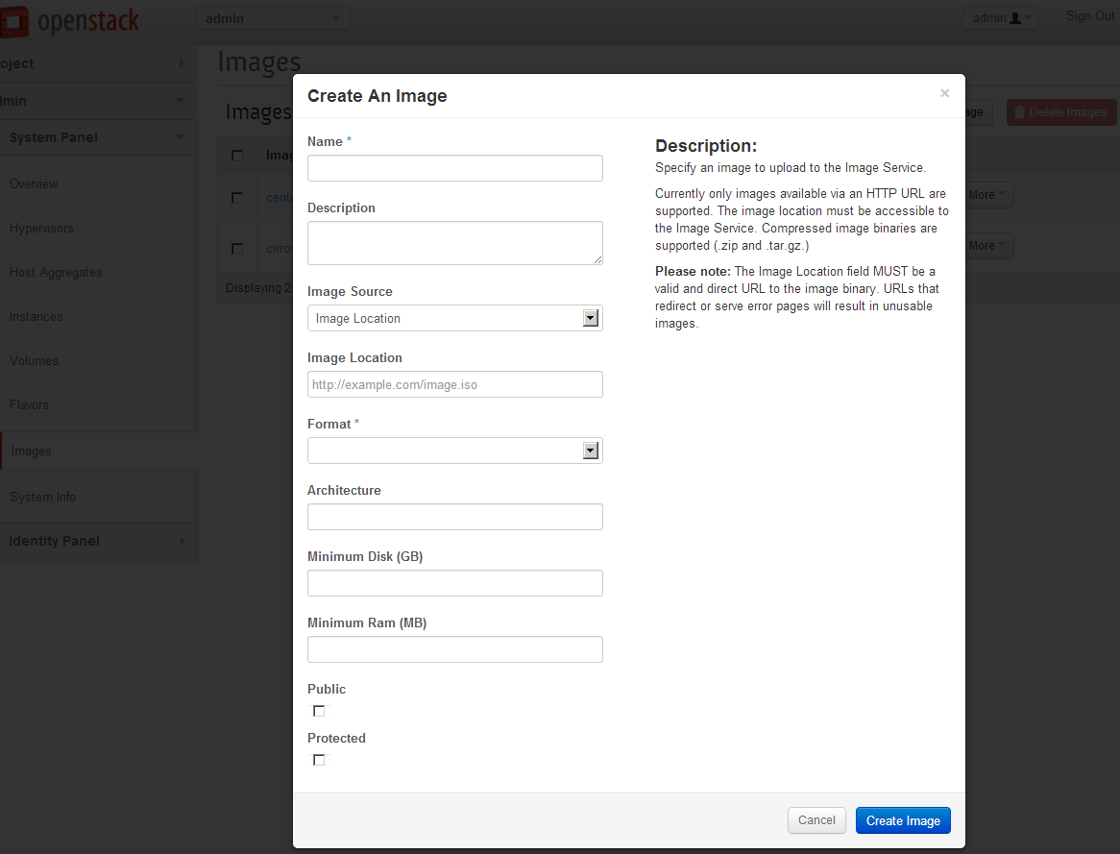

填写完相关信息后，就可以点击右下方的“Create Image”按钮，就完成了镜像的创建。镜像来源可以是来自本地，也可以是网络上的镜像。

在镜像的管理界面，点击某个用户后面的“Edit”按钮，即可进入镜像的修改界面,如下图所示：

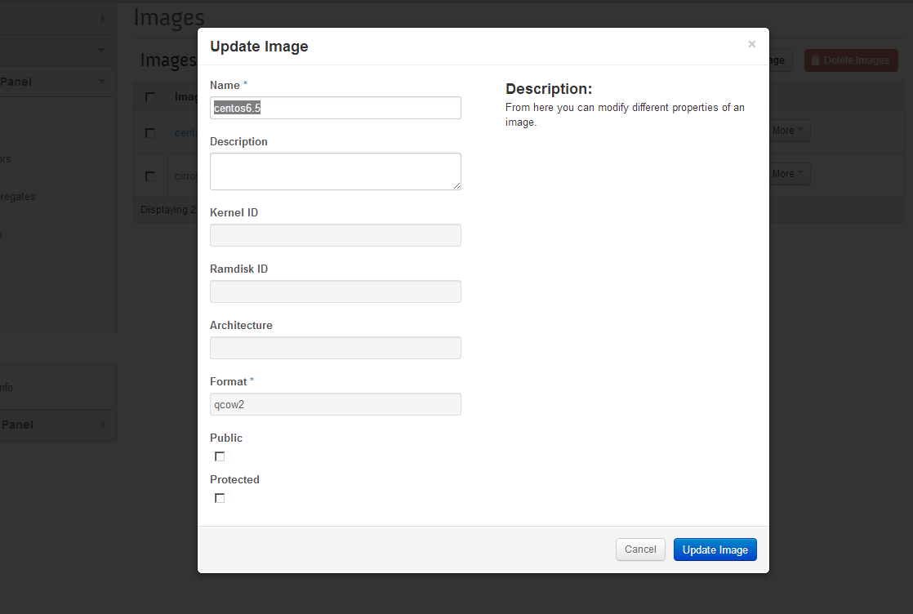

填写完相关信息后，点击右下方的“Update Image”按钮，即可更新镜像。

在镜像的管理界面，点击某个用户后面的“More”按钮，可以选择“Delete Image”，即可删除该镜像，或者，可以勾选每个镜像左侧的复选框，然后再点击右上方的“Delete Images”按钮，即可批量的删除镜像。

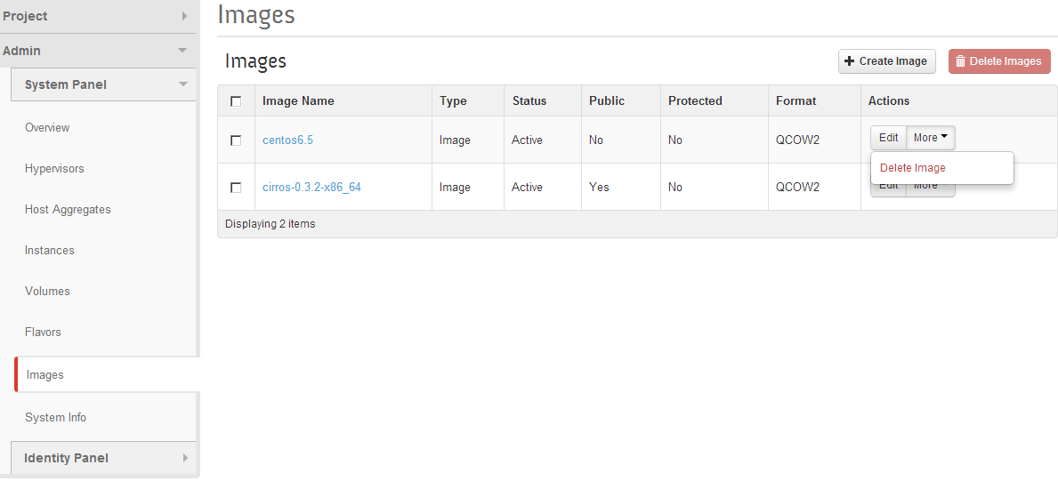

### 1.6 安全组的管理

安全组就好像是Linux的iptables，用来过滤数据包的，保护云平台。下面来讲述安全组的管理。

用普通用户登录，依次点击“Project”，“Compute”下的“Access & Security”，即可进入安全组的管理界面，如下图：

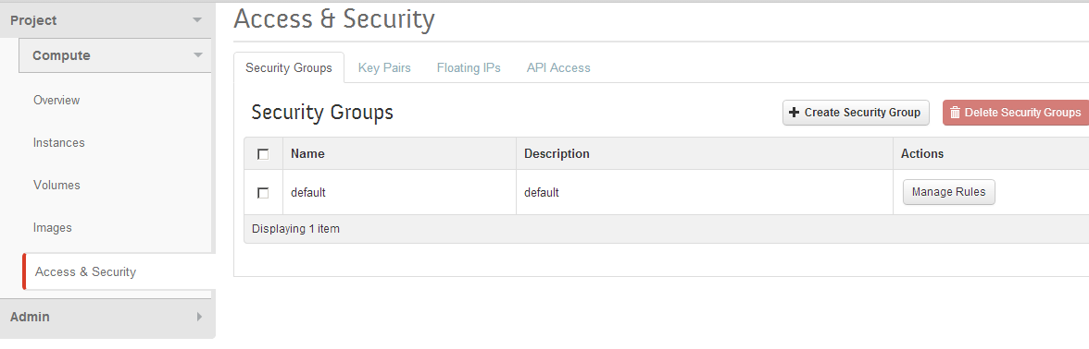

一般的，只需修改平台自带的default安全组即可，也可以创建自己的安全组。下面，直接在default安全组上演示，点击“Manage Rules”按钮，进入default安全组的管理界面，如下：

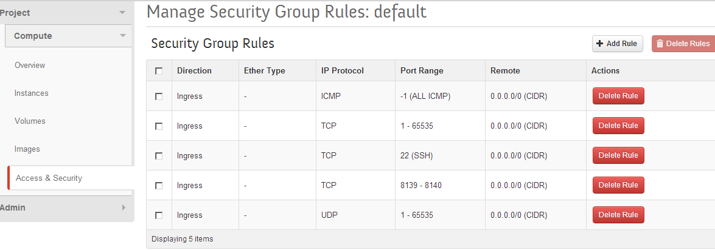

点击“Add Rule”按钮，进入添加规则界面：

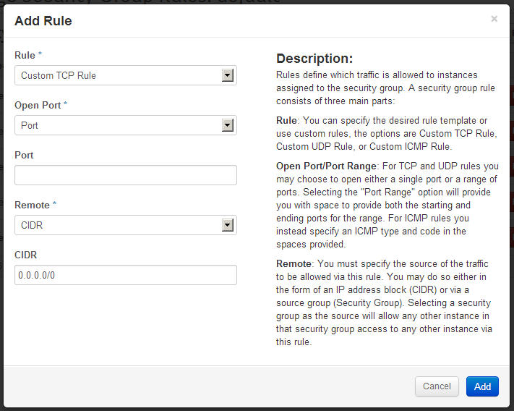

一般的，需要放行22，3389，80,3306，及ICMP协议等，便于远程访问云主机，及ping云主机等。用户需要根据自己的需求，开放相关端口及协议。

### 1.7 启动云主机

进入项目界面后，点击左侧列表中“Compute”下的“Instances”，进入云主机的管理界面：

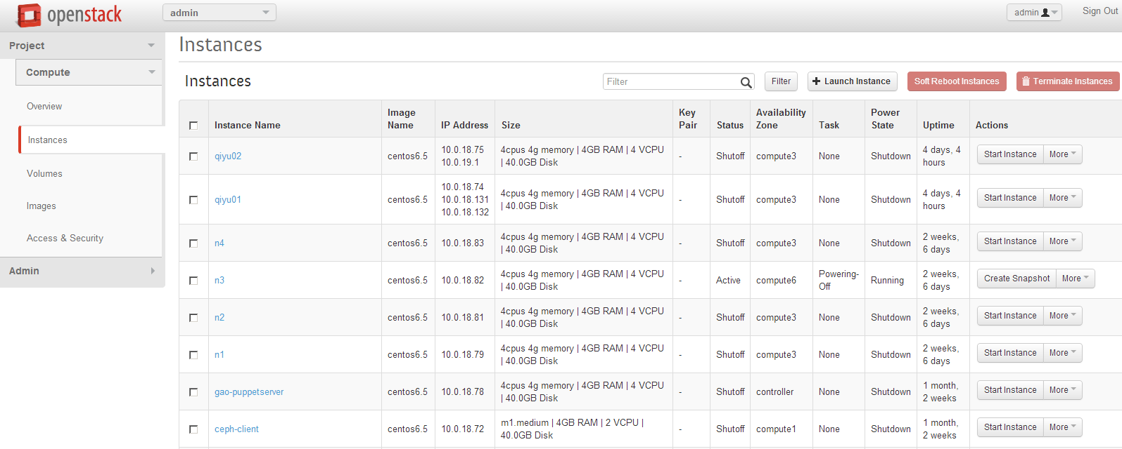

点击右上角的“Launch Instance”，进入启动云主机界面如下：

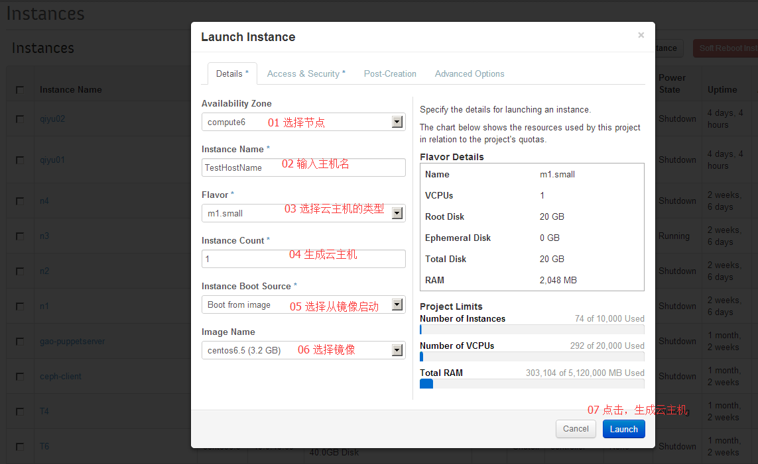

**注意：启动Windows类型的云主机不要选密钥，云主机类型要选大一点的。**

在云主机管理界面可以看到，新生成的云主机如下：

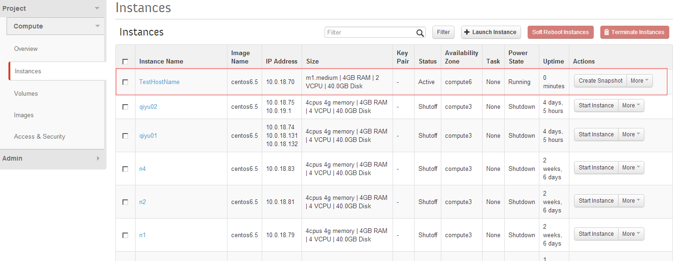

通过ssh登录如下：

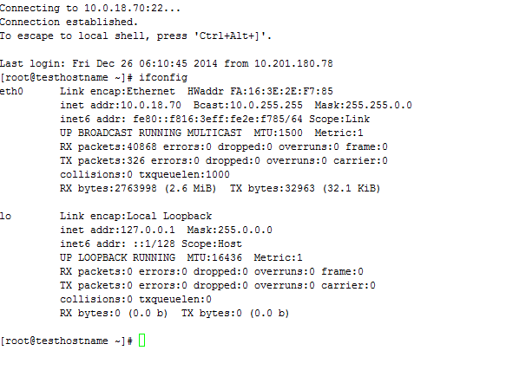

在云主机管理界面，点击某台云主机右边的“Create Snapshot”按钮，可以给云主机做快照，这个功能特别适用。点击最右边的下三角按钮，会弹出一个菜单，如下图：

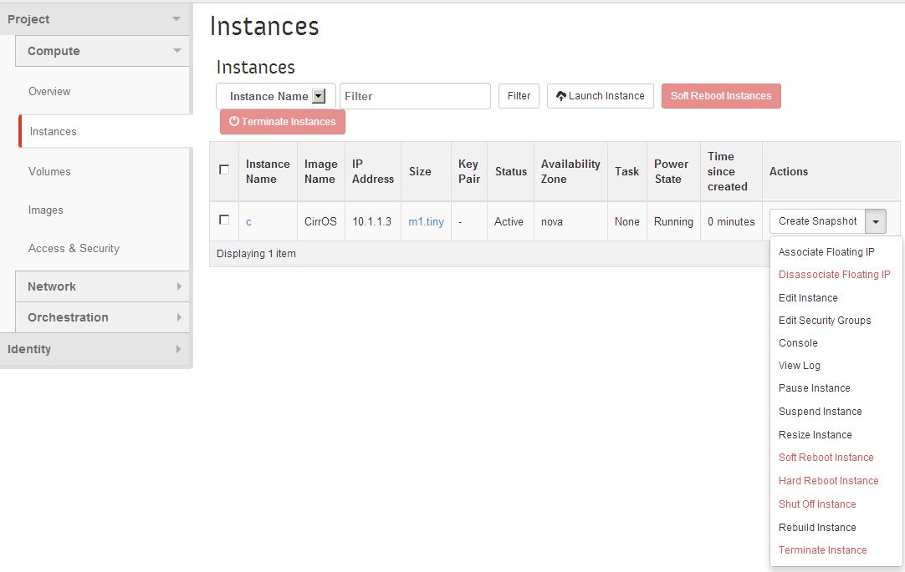

这个菜单提供很多管理云主机的功能，下面依次介绍：

Associate Floating IP：为云主机关联浮动IP，前提是用户要提前申请好浮动IP（常用）。

Disassociate Floating IP：为云主机解绑浮动IP。

Edit Instance：编辑云主机，可以修改云平台显示的主机名，以及安全组。

Edit Security Groups：同上。

Console：打开云主机的控制台，这个在管理云主机可能会经常用到（常用）。

Viewer Log：查看云主机的Console日志。

Pause Instance：暂停云主机。

Suspend Instance：挂起云主机。

Resize Instance：可以升级云主机的配置。

Soft Reboot Instance：软重启云主机

Hard Reboot Instance：硬重启云主机。

Shut Off Instance：关闭云主机。

Rebuild Instance：重建云主机。

Terminate Instance：终止云主机，相当于删除云主机。

特别要说一下的是，关于Console的使用，这是一个极有用的功能，特别是云主机不能被远程访问的时候。该功能需要支持HTML5的浏览器，推荐用火狐或者chrome浏览器。在云主机管理界面中，点击该云主机最右边的下三角按钮，再点击“Console”选项，弹出如下界面：

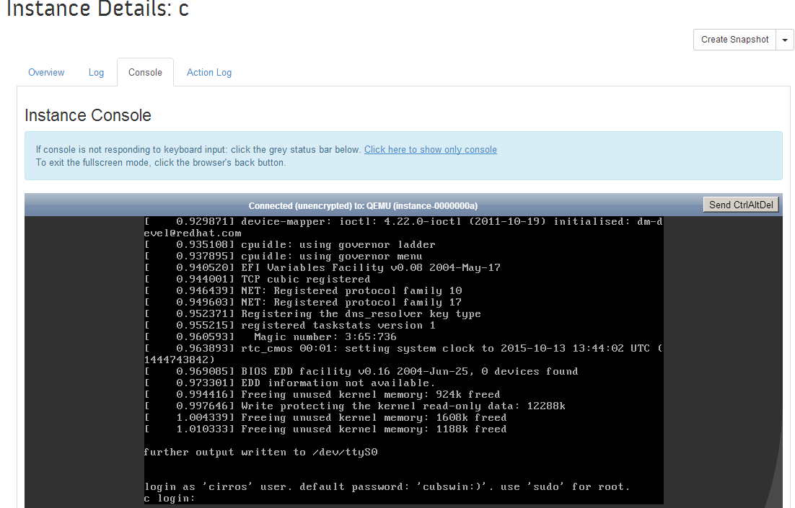

为了得到更好的效果，可以点击中间靠上的“Click here to show only console”链接，页面只显示Console。现在就可以在Console中输入用户名，密码登录，是不是很方便？

### 1.8 浮动IP的使用

绑定浮动IP可以让云主机被外网访问到，进而为外网提供各种服务。下面来讲述，如何为租户申请浮动IP。

### 用普通用户登录，依次点击“Project”，“Compute”，“Access & Security”，在“Access & Security”界面点击标签“Floating IPs”，即可进入“Floating IPs”界面，如下图：

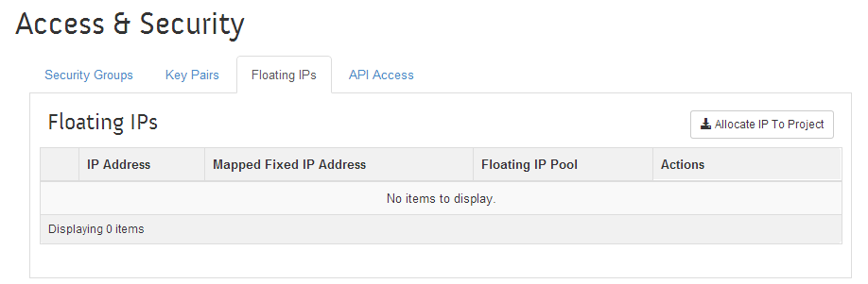

在右上方，点击“Allocate IP To Projeckt”按钮，弹出如下窗口：

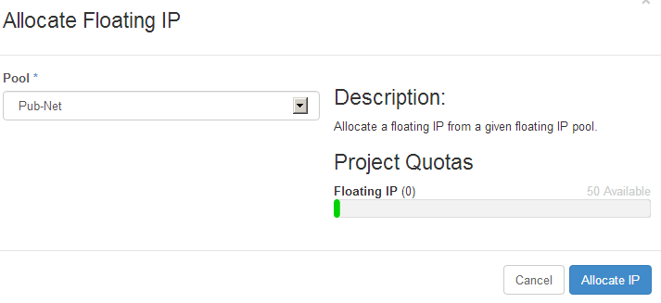

在“Pool*”中选择一个网络，一般为外网或公网网络，再点击右边的“Allocate IP”按钮，就可申请一个浮动IP，并返回到如下界面：

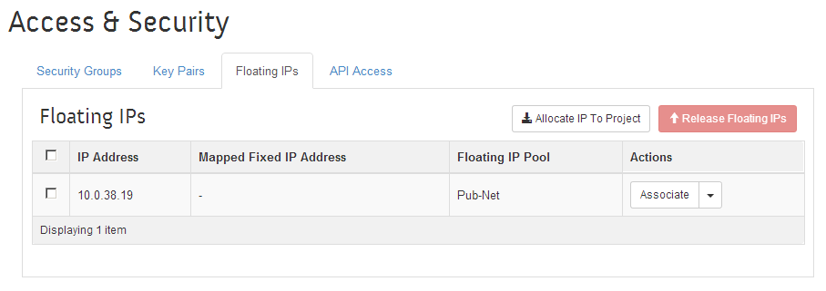

可以把申请到的浮动IP关联到一台云主机，点击浮动IP所在行的右边的“Associate”按钮，弹出如下窗口：

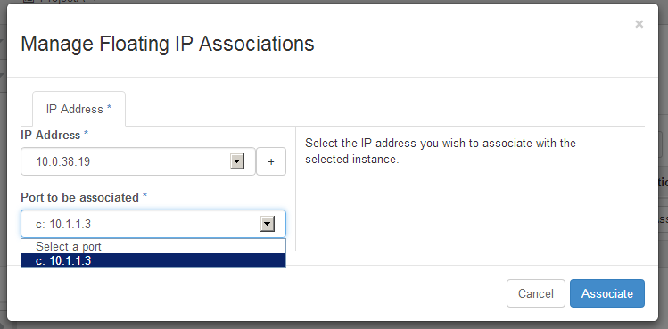

在“Port to be associated*”下拉列表中选择想要绑定浮动IP的云主机，然后点击右下角的“Associate”按钮，完成浮动IP的绑定。

依次点击“Project”，“Compute”，“Instances”，可以看到，云主机获得了该浮动IP，如下图：

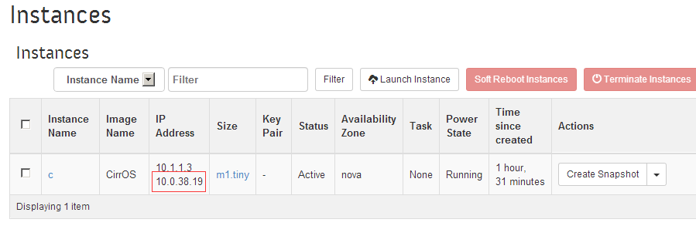

类似操作，也可以解绑和释放浮动IP，不再赘述。

### 1.9 云盘的管理

依次点击“Project”，“Compute”，“Volumes”，打开云盘管理界面，如下图：

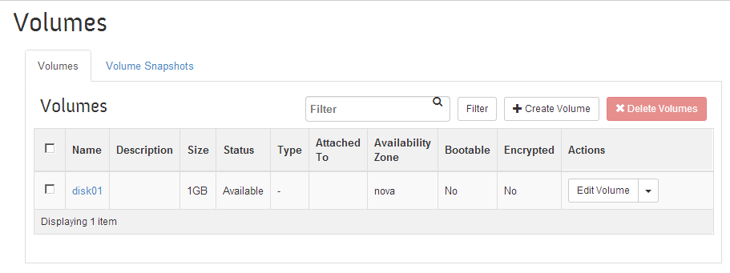

点击右上方是“Create Volume”按钮，弹出如下窗口：

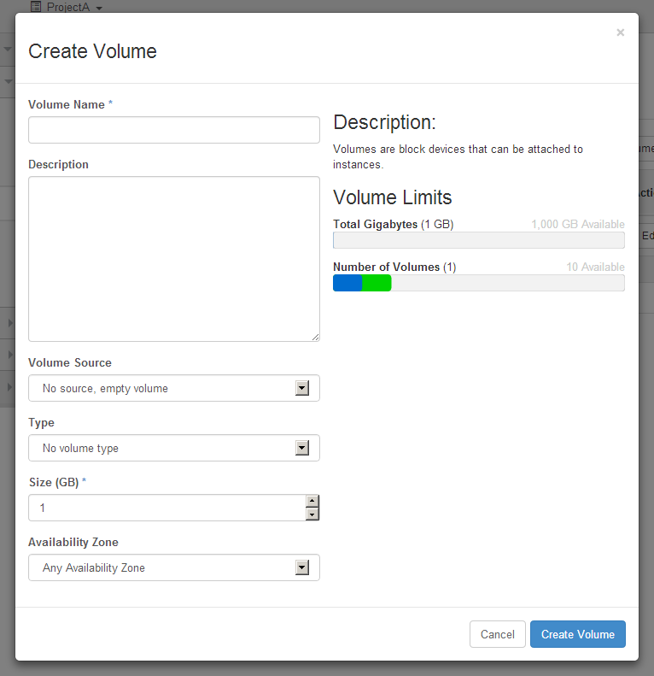

在“Volume Name*”文本框输入云盘的名字；在“Type”下拉列表中选择云盘的类型，云盘类型一般是搭建云平台设置好的，对应不同类型的后端存储，如果没有类型就保持默认值；在“Size(GB)*”文本框输入容量的大小。点击“Create Volume”按钮，完成云盘的创建，并返回如下界面：

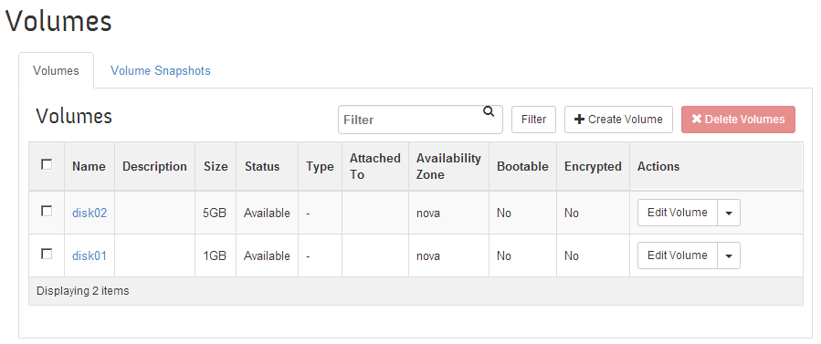

点击云盘所在行的最右边的下三角按钮，弹出一个菜单，如下图：

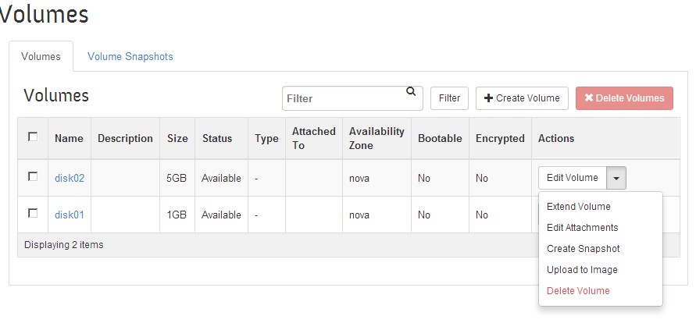

都是一些管理云盘的功能，点击“Edit Attachments”按钮，弹出如下窗口：

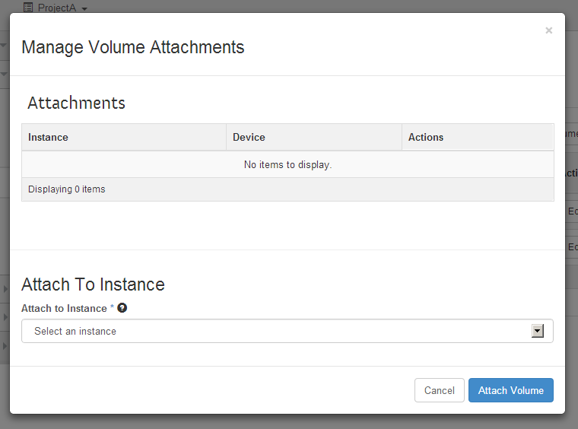

点击“Attach to Instance *”下面的列表，在下拉列表中选择所要附加到的云主机，再点击“Attach Volume”按钮，就可以把云盘添加到云主机上，如下图：

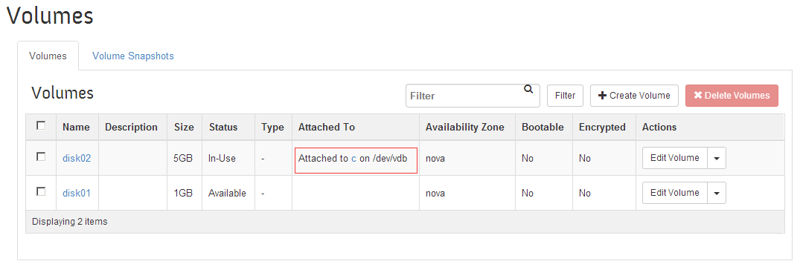

可以登录对应的云主机，如下图：

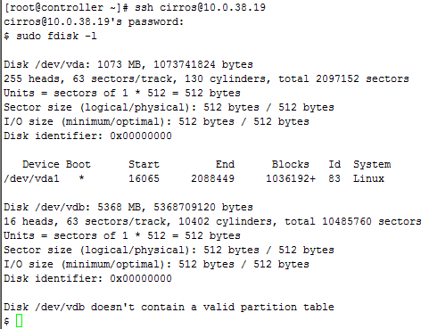

登录云主机，的确看到一块盘，/dev/vdb，大小正好是5G。